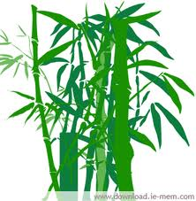**“ชีวิตที่เรียนรู้...ของครูเพลินฯ”**

**ผู้สอน** สรนัย กนกกาญจนะ

**หน่วยวิชาที่สอน** ธรรมชาติศึกษาและประยุกต์วิทยา

**ระดับชั้นที่สอน** ชั้น ๕ 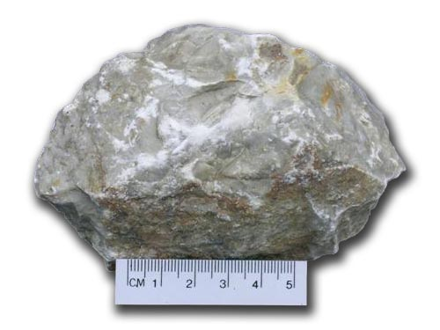

**กิจกรรมที่ก่อให้เกิดการเรียนรู้มากที่สุด** ภาคสนาม “แบ่งแยก แตกสลาย กลายร่าง สร้างใหม่”

ภาคสนามนี้เป็นภาคสนามเชิงโครงงาน นักเรียนสร้างความรู้ด้วยตนเองจากการสำรวจและทดสอบหิน ดิน และน้ำ เพื่อทราบว่า ๑.ดิน คือ อะไร ๒.แตกสลายอย่างไร ๓.ประกอบด้วยอะไรบ้าง ซึ่งใช้แคลเซียมคาร์บอเนต(หินปูน)เป็นตัวเดินเรื่องเพื่อให้นักเรียนสามารถติดตาม สำรวจ ศึกษา และวิเคราะห์ผลได้

**ความรู้ที่มีมาก่อน** ทักษะในการสำรวจ ตรวจสอบ หิน ดิน และน้ำ

**โจทย์สถานการณ์เปิด** ๑.ดิน คือ อะไร ๒.แตกสลายอย่างไร ๓.ประกอบด้วยอะไรบ้าง

**ชิ้นงาน** สมุดภาคสนาม ซึ่งนักเรียนใช้บันทึกผลการทดลอง สรุปผลการทดลอง และตอบคำถาม

**ประเด็นที่ได้เรียนรู้** นักเรียนทุกคนมีความสามารถในการเรียนรู้ ทดลอง วิเคราะห์ สรุปผล โดยคุณครูต้องวางกิจกรรม และจัดสถานที่ให้เอื้อต่อการเรียนรู้ และเหมาะกับวัย

**ปัจจัยความสำเร็จ** สถานที่และกิจกรรมการเรียนรู้ที่ท้าทายและเหมาะสมกับวัย

**ประโยชน์ที่จะนำไปพัฒนาต่อ** จัดสถานที่และกิจกรรมการเรียนรู้ที่ท้าทายและเหมาะสมกับวัย

